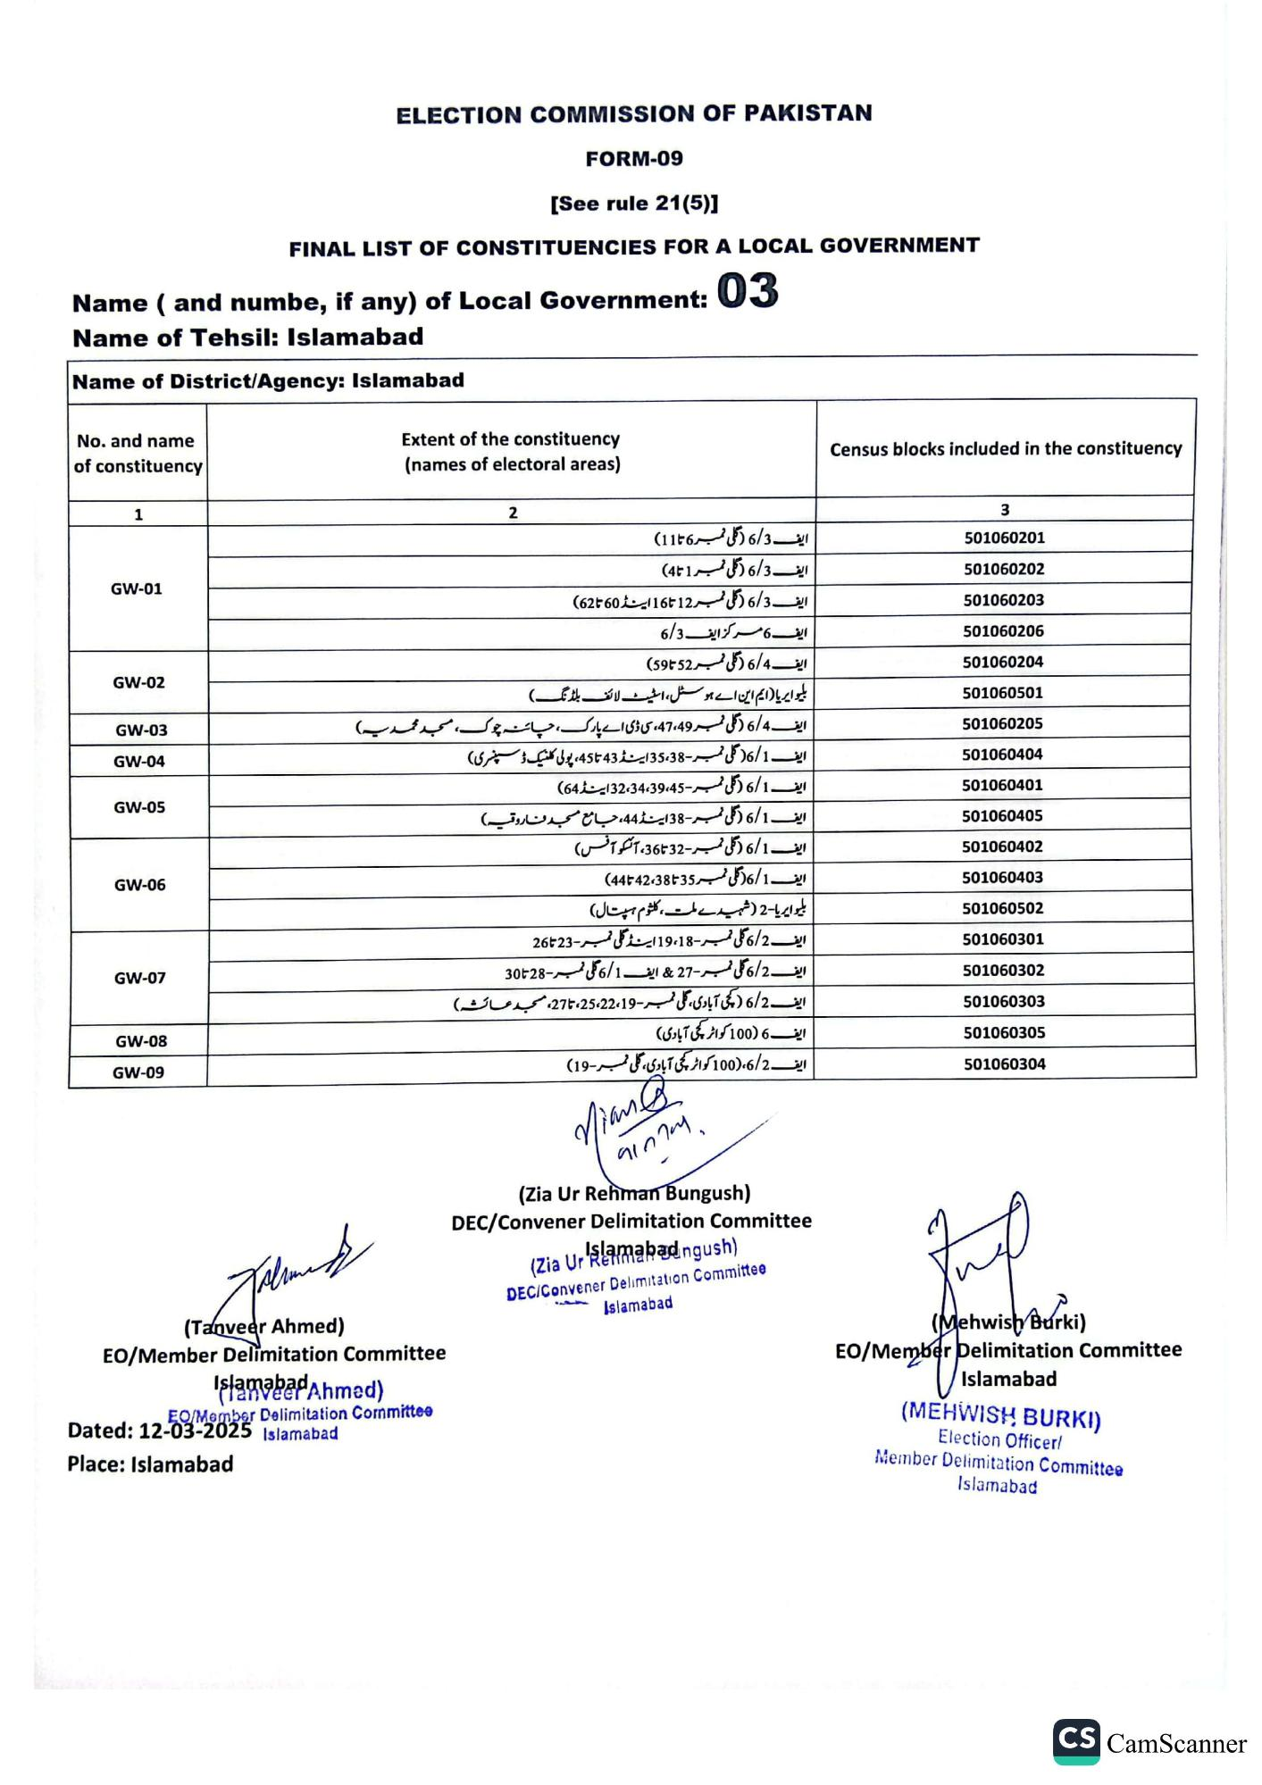
ELECTION COMMISSION OF PAKISTAN
FORM-09
[See rule 21(5)]
FINAL LIST OF CONSTITUENCIES FOR A LOCAL GOVERNMENT
Name (and numbe, if any) of Local Government:
Name of Tehsil: Islamabad
03
Name of District/Agency: Islamabad
No. and name
Extent of the constituency
of constituency
(names of electoral areas)
1
GW-01
GW-02
GW-03
GW-04
GW-05
GW-06
GW-07
GW-08 GW-09
2
ایف 6/3 (گلی نمبر 6 (11)
ايف 6/3 (گلی نمبر 1 تا 4)
ایف 6/3 (گلی نمبر 12 تا 16 اینڈ 60 تا 62)
ایف 6 مرکز ایف 6/3
ایف 6/4 (گلی نمبر 5952)
بلیو ایریا (ایم این اے ہوسٹل، اسٹیٹ لائف بلڈنگ)
ایف 6/4 (گلی نمبر 49، 47، سی ڈی اے پارک ، چائنہ چوک، مسجد محمدیہ) ایف 6/1( گلی نمبر - 35،38 اینڈ 43 تا 45، پولی کلنیک ڈسپنسری)
ایف 6/1 (گلی نمبر 32،34،39،45 اینڈ 64)
ایف 6/1 (گلی نمبر - 38 اینڈ 44، جامع مسجد فاروقی)
ایف 6/1 (گلی نمبر - 32 تا 36، آئسکو آفس)
ایف 6/1( گلی نمبر 35 4442،38
بلیو ایریا-2 ( شہیدے ملت، کلثوم ہسپتال)
ایف 6/2 گلی نمبر 18، 19 اینڈ گلی نمبر-23 تا 26 ایف 6/2 گلی نمبر - 27 & ایف 6/1 گلی نمبر - 3028 ایف 6/2 کچی آبادی، گلی نمبر 19، 22، 25، تا27، مسجد عائشہ)
ایف 6 (100 کواٹر کچی آبادی)
ایف 6/2 (100 کواٹر کچی آبادی، گلی نمبر-19)
(Tanveer Ahmed)
EO/Member Delimitation Committee
Islamabad Ahmad)
EO/Member Delimitation Committee
Dated: 12-03-2025 Islamabad
Place: Islamabad
Miano
ainm.
(Zia Ur Rehman Bungush) DEC/Convener Delimitation Committee
(Zia Ur'slamabad ngush)
DEC/Convener Delimitation Committee
Islamabad
Census blocks included in the constituency
3 501060201
501060202
501060203
501060206
501060204
501060501
501060205
501060404
501060401
501060405
501060402
501060403
501060502
501060301
501060302
501060303
501060305
501060304
(Mehwish Burki)
EO/Member Delimitation Committee
Islamabad
(MEHWISH BURKI)
Election Officer/
Member Delimitation Committee Islamabad
CS CamScanner

